Салина
Тема 2 «Использование подпрограмм для обработки
простых типов данных»
Цель работы: Получить практические навыки разработки и использования подпрограмм для обработки простых типов данных.
Задание 1. Создание дополнительного класса и разработка подпрограмм (методов) класса.
Подпрограммы расположить в отдельном файле (модуле).
Методы класса должны иметь уровень доступа public.
Подпрограммы должны получать исходные данные через параметры (для динамических методов – через экземпляр класса), вычислять результат и передавать его в место вызова (именно передавать, а не выводить на экран!) .
Метод с результатом передает одно вычисленное значение (результат) через оператор return. Методы могут передавать и несколько результатов через параметры-переменные.
Задание 2. Тестирование подпрограмм с помощью тест-кейсов.
- Для созданной программы создать проект тестирования
- Создать 2 функции тестирования.
- Запустить тесты и продемонстрировать успешное и неуспешное тестирование.
Задание 3. Создание пользовательского интерфейса (модуля формы).
Необходимо настроить внешний вид и поведение компонентов формы и создать методы обработки событий работы пользователя с элементами пользовательского интерфейса. Модуль формы должен содержать код, демонстрирующий вызов подпрограмм из дополнительного класса.
Вариант 2.
- Разработать подпрограмму для нахождения точки пересечения двух отрезков, заданных координатами своих концов. Учесть, что может не быть точки пересечения (отрезки параллельны) или бесконечное количество точек пересечения (отрезки накладываются). Разработать также подпрограмму для определения угла, под которым расположены отрезки по отношению друг к другу (в градусах).
- Используя созданную подпрограмму, найти точку пересечения двух заданных отрезков и определить под каким углом они пересекаются. Исходные данные вводятся с клавиатуры.

Выполнение задания
- Разработка подпрограмм
  - Математическая модель
Дано: Два отрезка: segment1 с концами p1 (x1, y1) и p2 (x2, y2), и segment2 с концами p3 (x3, y3) и p4 (x4, y4). Все координаты — вещественные числа.
Найти: Точку пересечения intersectionPoint (x, y). Результат также должен включать информацию о том, пересекаются ли отрезки (есть ли точка/бесконечно много точек) и, если пересекаются, то под каким углом.
Связь:
p1 + t * (p2 - p1) = p3 + u * (p4 - p3)
Решение существует, если t ∈ [0, 1] и u ∈ [0, 1].
Определение угла: Угол между отрезками — это угол между их направляющими векторами v1 = (x2-x1, y2-y1) и v2 = (x4-x3, y4-y3). Угол φ находится по формуле косинуса угла между векторами:
text
cos(φ) = (v1·v2) / (|v1| * |v2|)
φ = arccos(cos(φ))
ОДЗ: Нет ограничений, кроме вырожденных случаев (отрезок вырождается в точку). В таких случаях отрезок рассматривается как точка.
  - Прототип метода
/// <summary>
/// Находит точку пересечения двух отрезков.
/// </summary>
/// <param name="p1">Первая точка первого отрезка.</param>
/// <param name="p2">Вторая точка первого отрезка.</param>
/// <param name="p3">Первая точка второго отрезка.</param>
/// <param name="p4">Вторая точка второго отрезка.</param>
/// <param name="intersection">Точка пересечения (если существует).</param>
/// <returns>Возвращает код состояния пересечения:
/// 0 - отрезки не пересекаются,
/// 1 - отрезки пересекаются в одной точке,
/// 2 - отрезки накладываются (бесконечно много точек).</returns>
public static int FindIntersection(Point p1, Point p2, Point p3, Point p4, out Point intersection)

Схемы подпрограмм
Рисунок 1 – Алгоритм подпрограммы

  - Код класса Triangle
using System;

namespace MainForm
{
/// <summary>
/// Класс, представляющий точку на плоскости
/// </summary>
public class Point
{
public double X { get; set; }
public double Y { get; set; }

public Point(double x, double y)
{
X = x;
Y = y;
}

public Point() : this(0, 0) { }

public Point(Point p) : this(p.X, p.Y) { }

public override bool Equals(object? obj)
{
if (obj is Point point)
return Math.Abs(X - point.X) < 1e-10 && Math.Abs(Y - point.Y) < 1e-10;
return false;
}

public override int GetHashCode()
{
return HashCode.Combine(X, Y);
}

public static double Distance(Point a, Point b)
{
return Math.Sqrt(Math.Pow(b.X - a.X, 2) + Math.Pow(b.Y - a.Y, 2));
}
}

/// <summary>
/// Класс для представления отрезка на плоскости
/// </summary>
public class Segment
{
public Point P1 { get; private set; }
public Point P2 { get; private set; }

public Segment(Point p1, Point p2)
{
P1 = new Point(p1);
P2 = new Point(p2);
}

public Segment(double x1, double y1, double x2, double y2) : this(new Point(x1, y1), new Point(x2, y2)) { }

public Segment() : this(0, 0, 1, 0) { }

public Point GetDirectionVector()
{
return new Point(P2.X - P1.X, P2.Y - P1.Y);
}

public bool IsDegenerate()
{
return Math.Abs(P1.X - P2.X) < 1e-10 && Math.Abs(P1.Y - P2.Y) < 1e-10;
}

public bool ContainsPoint(Point point)
{
double crossProduct = (point.Y - P1.Y) * (P2.X - P1.X) - (point.X - P1.X) * (P2.Y - P1.Y);
if (Math.Abs(crossProduct) > 1e-10)
return false;

double dotProduct = (point.X - P1.X) * (P2.X - P1.X) + (point.Y - P1.Y) * (P2.Y - P1.Y);
if (dotProduct < 0) return false;

double squaredLength = Math.Pow(P2.X - P1.X, 2) + Math.Pow(P2.Y - P1.Y, 2);
if (dotProduct > squaredLength) return false;

return true;
}
}

public static class GeometryHelper
{
public enum IntersectionCode
{
NoIntersection = 0,
SinglePoint = 1,
Overlap = 2
}

/// <summary>
/// Находит точку пересечения двух отрезков
/// </summary>
public static IntersectionCode FindIntersection(Segment segment1, Segment segment2, out Point intersection)
{
intersection = new Point(0, 0);

// Обработка вырожденных отрезков (точек)
if (segment1.IsDegenerate() && segment2.IsDegenerate())
{
if (segment1.P1.Equals(segment2.P1))
{
intersection = new Point(segment1.P1);
return IntersectionCode.SinglePoint;
}
return IntersectionCode.NoIntersection;
}

if (segment1.IsDegenerate())
{
if (segment2.ContainsPoint(segment1.P1))
{
intersection = new Point(segment1.P1);
return IntersectionCode.SinglePoint;
}
return IntersectionCode.NoIntersection;
}

if (segment2.IsDegenerate())
{
if (segment1.ContainsPoint(segment2.P1))
{
intersection = new Point(segment2.P1);
return IntersectionCode.SinglePoint;
}
return IntersectionCode.NoIntersection;
}

double x1 = segment1.P1.X, y1 = segment1.P1.Y;
double x2 = segment1.P2.X, y2 = segment1.P2.Y;
double x3 = segment2.P1.X, y3 = segment2.P1.Y;
double x4 = segment2.P2.X, y4 = segment2.P2.Y;

double denominator = (x1 - x2) * (y3 - y4) - (y1 - y2) * (x3 - x4);

// Отрезки параллельны
if (Math.Abs(denominator) < 1e-10)
{
if (ArePointsCollinear(segment1.P1, segment1.P2, segment2.P1) &&
ArePointsCollinear(segment1.P1, segment1.P2, segment2.P2))
{
double min1, max1, min2, max2;
if (Math.Abs(x1 - x2) > 1e-10)
{
min1 = Math.Min(x1, x2); max1 = Math.Max(x1, x2);
min2 = Math.Min(x3, x4); max2 = Math.Max(x3, x4);
}
else
{
min1 = Math.Min(y1, y2); max1 = Math.Max(y1, y2);
min2 = Math.Min(y3, y4); max2 = Math.Max(y3, y4);
}

if (max1 >= min2 && max2 >= min1)
return IntersectionCode.Overlap;
}
return IntersectionCode.NoIntersection;
}

double t = ((x1 - x3) * (y3 - y4) - (y1 - y3) * (x3 - x4)) / denominator;
double u = -((x1 - x2) * (y1 - y3) - (y1 - y2) * (x1 - x3)) / denominator;

if (t >= 0 && t <= 1 && u >= 0 && u <= 1)
{
intersection.X = x1 + t * (x2 - x1);
intersection.Y = y1 + t * (y2 - y1);
return IntersectionCode.SinglePoint;
}

return IntersectionCode.NoIntersection;
}

/// <summary>
/// Вычисляет угол между двумя отрезками в градусах
/// </summary>
public static double CalculateAngle(Segment segment1, Segment segment2)
{
if (segment1.IsDegenerate() || segment2.IsDegenerate())
throw new ArgumentException("Один из отрезков вырожден в точку.");

Point v1 = segment1.GetDirectionVector();
Point v2 = segment2.GetDirectionVector();

double dotProduct = v1.X * v2.X + v1.Y * v2.Y;
double len1 = Point.Distance(new Point(0, 0), v1);
double len2 = Point.Distance(new Point(0, 0), v2);

double cosAngle = dotProduct / (len1 * len2);
cosAngle = Math.Max(-1, Math.Min(1, cosAngle));
double angleRad = Math.Acos(cosAngle);
return angleRad * (180.0 / Math.PI);
}

public static string GetIntersectionInfo(Segment segment1, Segment segment2)
{
Point intersection;
IntersectionCode code = FindIntersection(segment1, segment2, out intersection);

switch (code)
{
case IntersectionCode.NoIntersection:
return "Отрезки не пересекаются.";
case IntersectionCode.SinglePoint:
double angle = CalculateAngle(segment1, segment2);
return $"Отрезки пересекаются в точке ({intersection.X:F2}, {intersection.Y:F2})\nУгол между отрезками: {angle:F2} градусов.";
case IntersectionCode.Overlap:
return "Отрезки накладываются друг на друга (бесконечно много точек пересечения).";
default:
return "Неизвестный результат.";
}
}

private static bool ArePointsCollinear(Point a, Point b, Point c)
{
return Math.Abs((b.X - a.X) * (c.Y - a.Y) - (c.X - a.X) * (b.Y - a.Y)) < 1e-10;
}
}
- }Тестирование подпрограмм с помощью тест-кейсов
  - Код модуля для тестов
using Point = MainForm.Point;
using Segment = MainForm.Segment;
using GeometryHelper = MainForm.GeometryHelper;
using NUnit.Framework;
using MainForm;

namespace UnitTestTask
{
public class Tests
{
[SetUp]
public void Setup() { }

// Тест 1: Успешное пересечение (перекрещивающиеся отрезки)
[TestCase(0, 0, 2, 2, 0, 2, 2, 0, 1, 1, 90)]
[TestCase(0, 0, 3, 3, 0, 3, 3, 0, 1.5, 1.5, 0)]
[TestCase(1, 1, 4, 4, 1, 4, 4, 1, 2.5, 2.5, 90)]
public void FindIntersection_SinglePoint_Success(
double x1, double y1, double x2, double y2,
double x3, double y3, double x4, double y4,
double expectedX, double expectedY, double expectedAngle)
{
var seg1 = new Segment(x1, y1, x2, y2);
var seg2 = new Segment(x3, y3, x4, y4);
var code = GeometryHelper.FindIntersection(seg1, seg2, out Point intersection);
var angle = GeometryHelper.CalculateAngle(seg1, seg2);

Assert.That(code, Is.EqualTo(GeometryHelper.IntersectionCode.SinglePoint));
Assert.That(intersection.X, Is.EqualTo(expectedX).Within(1e-6));
Assert.That(intersection.Y, Is.EqualTo(expectedY).Within(1e-6));
Assert.That(angle, Is.EqualTo(expectedAngle).Within(1e-6));
}

// Тест 2: Отсутствие пересечения
[TestCase(0, 0, 1, 0, 2, 0, 3, 0)] // Параллельные, но не пересекаются
[TestCase(0, 0, 1, 1, 2, 2, 3, 3)] // Параллельные на одной прямой, но не пересекаются
[TestCase(0, 0, 1, 0, 0, 1, 1, 1)] // Не пересекаются
public void FindIntersection_NoIntersection_Success(
double x1, double y1, double x2, double y2,
double x3, double y3, double x4, double y4)
{
var seg1 = new Segment(x1, y1, x2, y2);
var seg2 = new Segment(x3, y3, x4, y4);
var code = GeometryHelper.FindIntersection(seg1, seg2, out _);
Assert.That(code, Is.EqualTo(GeometryHelper.IntersectionCode.NoIntersection));
}

// Тест 3: Наложение отрезков (бесконечно много точек)
[TestCase(0, 0, 5, 0, 2, 0, 7, 0)]
[TestCase(0, 0, 5, 5, 2, 2, 7, 7)]
public void FindIntersection_Overlap_Success(
double x1, double y1, double x2, double y2,
double x3, double y3, double x4, double y4)
{
var seg1 = new Segment(x1, y1, x2, y2);
var seg2 = new Segment(x3, y3, x4, y4);
var code = GeometryHelper.FindIntersection(seg1, seg2, out _);
Assert.That(code, Is.EqualTo(GeometryHelper.IntersectionCode.Overlap));
}

// Тест 4: Проверка угла между отрезками
[TestCase(0, 0, 1, 0, 0, 0, 0, 1, 90)] // Перпендикулярные
[TestCase(0, 0, 1, 0, 0, 0, 1, 1, 45)] // 45 градусов
[TestCase(0, 0, 1, 0, 0, 0, 2, 0, 0)] // Параллельные
public void CalculateAngle_Success(
double x1, double y1, double x2, double y2,
double x3, double y3, double x4, double y4,
double expectedAngle)
{
var seg1 = new Segment(x1, y1, x2, y2);
var seg2 = new Segment(x3, y3, x4, y4);
var angle = GeometryHelper.CalculateAngle(seg1, seg2);
Assert.That(angle, Is.EqualTo(expectedAngle).Within(1e-6));
}
}
}
  - Результаты тестов
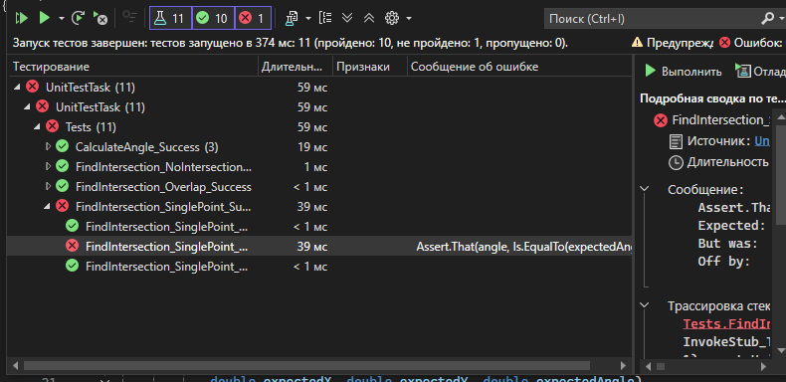
Рисунок 5 - Результат тестирования
Ошибка теста:
FindIntersection_SinglePoint_Success(0,0,3,3,0,3,3,0,1.5d,1.5d,0)
Источник: UnitTestProject.cs строка 18
Длительность: 33 мс
Сообщение:
Assert.That(angle, Is.EqualTo(expectedAngle).Within(1e-6))
Expected: 0.0d +/- 9.9999999999999995E-07d
But was: 90.0d
Off by: -90.0d
Трассировка стека:
Tests.FindIntersection_SinglePoint_Success(Double x1, Double y1, Double x2, Double y2, Double x3, Double y3, Double x4, Double y4, Double expectedX, Double expectedY, Double expectedAngle) строка 31
InvokeStub_Tests.FindIntersection_SinglePoint_Success(Object, Span`1)
1) at UnitTestTask.Tests.FindIntersection_SinglePoint_Success(Double x1, Double y1, Double x2, Double y2, Double x3, Double y3, Double x4, Double y4, Double expectedX, Double expectedY, Double expectedAngle) in H:\Практика\Илья\TaskMain-main\Task2\UnitTestTask\UnitTestProject.cs:line 31
InvokeStub_Tests.FindIntersection_SinglePoint_Success(Object, Span`1)
- Создание пользовательского интерфейса
  - Проектирование пользовательского интерфейса
Внешний вид проекта представлен на рисунке 2.
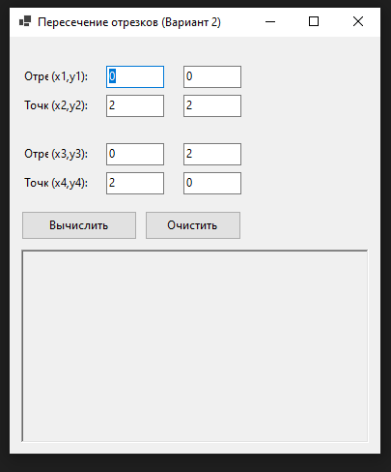
Рисунок 6 – Вид формы
  - Свойства компонентов формы
Таблица 1 – Свойства компонентов формы

Название компонента | Свойства | Значения
textBoxX1, textBoxY1 | Text | «Для первой точки отрезка 1»
textBoxX2, textBoxY2 | Text | «Для второй точки отрезка 1»
textBoxX3, textBoxY3 | Text | «Для первой точки отрезка 2»
textBoxX4, textBoxY4 | Text | «Для второй точки отрезка 2»
buttonCalculate | Text | «Вычислить»
 | Enabled | False
richTextBoxResult | Text | «Для вывода результатов»

  - Алгоритм основных подпрограмм
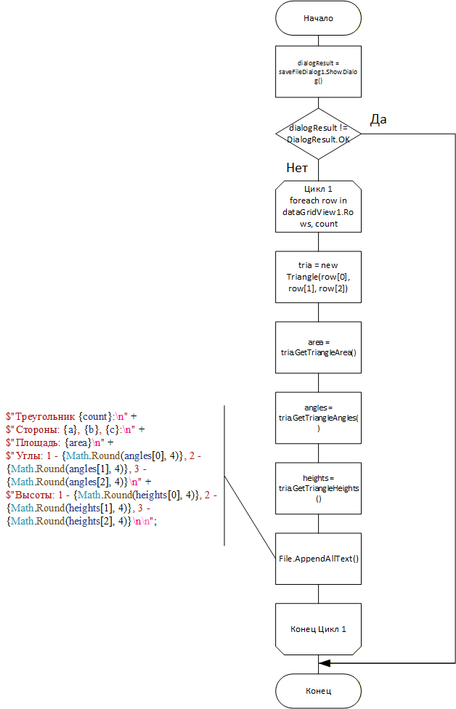
Рисунок 7 – Алгоритм GetAndWriteResults
Рисунок 8 – Алгоритм GenerateTriangles
  - Код модуля Form1.cs
using System;
using System.Windows.Forms;

namespace MainForm
{
public partial class Form1 : Form
{
public Form1()
{
InitializeComponent();
}

private void buttonCalculate_Click(object sender, EventArgs e)
{
try
{
// Проверяем, что поля не пустые
if (string.IsNullOrWhiteSpace(textBoxX1.Text) ||
string.IsNullOrWhiteSpace(textBoxY1.Text) ||
string.IsNullOrWhiteSpace(textBoxX2.Text) ||
string.IsNullOrWhiteSpace(textBoxY2.Text) ||
string.IsNullOrWhiteSpace(textBoxX3.Text) ||
string.IsNullOrWhiteSpace(textBoxY3.Text) ||
string.IsNullOrWhiteSpace(textBoxX4.Text) ||
string.IsNullOrWhiteSpace(textBoxY4.Text))
{
MessageBox.Show("Пожалуйста, заполните все поля.",
"Ошибка ввода", MessageBoxButtons.OK, MessageBoxIcon.Warning);
return;
}

// 1. Считываем и парсим координаты
double x1 = double.Parse(textBoxX1.Text);
double y1 = double.Parse(textBoxY1.Text);
double x2 = double.Parse(textBoxX2.Text);
double y2 = double.Parse(textBoxY2.Text);
double x3 = double.Parse(textBoxX3.Text);
double y3 = double.Parse(textBoxY3.Text);
double x4 = double.Parse(textBoxX4.Text);
double y4 = double.Parse(textBoxY4.Text);

// 2. Создаем точки и отрезки
Point p1 = new Point(x1, y1);
Point p2 = new Point(x2, y2);
Point p3 = new Point(x3, y3);
Point p4 = new Point(x4, y4);

Segment segment1 = new Segment(p1, p2);
Segment segment2 = new Segment(p3, p4);

// 3. Получаем информацию о пересечении
string result = GeometryHelper.GetIntersectionInfo(segment1, segment2);

// 4. Выводим результат
richTextBoxResult.Clear();
richTextBoxResult.AppendText($"Отрезок 1: ({x1:F2},{y1:F2}) - ({x2:F2},{y2:F2})\n");
richTextBoxResult.AppendText($"Отрезок 2: ({x3:F2},{y3:F2}) - ({x4:F2},{y4:F2})\n\n");
richTextBoxResult.AppendText(result);
}
catch (FormatException)
{
MessageBox.Show("Пожалуйста, введите корректные числовые координаты (используйте точку для разделения дробной части).",
"Ошибка ввода", MessageBoxButtons.OK, MessageBoxIcon.Error);
}
catch (ArgumentException ex)
{
MessageBox.Show(ex.Message, "Ошибка вычислений",
MessageBoxButtons.OK, MessageBoxIcon.Error);
}
catch (Exception ex)
{
MessageBox.Show($"Произошла непредвиденная ошибка: {ex.Message}",
"Ошибка", MessageBoxButtons.OK, MessageBoxIcon.Error);
}
}

private void buttonClear_Click(object sender, EventArgs e)
{
// Очистка всех полей ввода
textBoxX1.Clear();
textBoxY1.Clear();
textBoxX2.Clear();
textBoxY2.Clear();
textBoxX3.Clear();
textBoxY3.Clear();
textBoxX4.Clear();
textBoxY4.Clear();
richTextBoxResult.Clear();

// Устанавливаем значения по умолчанию
textBoxX1.Text = "0";
textBoxY1.Text = "0";
textBoxX2.Text = "2";
textBoxY2.Text = "2";
textBoxX3.Text = "0";
textBoxY3.Text = "2";
textBoxX4.Text = "2";
textBoxY4.Text = "0";
}
}
}
  - Схемы основных подпрограмм
  - Протокол испытаний:
Таблица 2 – Таблица протокола испытаний
Проверяемые требования | Вариант входных данных | Ожидаемые  результаты | Фактические результаты
Вычисление точки пересечения и угла | Отрезок 1: (0,0)-(2,2), Отрезок 2: (0,2)-(2,0) | Точка (1,1), угол 90° | Соответствуют ожидаемым результатам  (Рисунок 9)
Обработка отсутствия пересечения | Отрезок 1: (0,0)-(1,0), Отрезок 2: (2,0)-(3,0) | Сообщение «Отрезки не пересекаются» | Соответствуют ожидаемым результатам  (Рисунок 10)
Обработка наложения отрезков | Отрезок 1: (0,0)-(5,0), Отрезок 2: (2,0)-(7,0) | Сообщение «Отрезки накладываются друг на друга (бесконечно много точек пересечения)» | Соответствуют ожидаемым (Рисунок 11)
Проверка ввода некорректных данных | Поле X1: «abc» | Сообщение об ошибке ввода | Соответствуют ожидаемым (Рисунок 12)
Проверка вырожденного отрезка (точка) | Отрезок 1: (1,1)-(1,1), Отрезок 2: (0,0)-(2,2) | Точка (1,1) | Соответствуют ожидаемым (Рисунок 13)

  - Тестирование проекта:
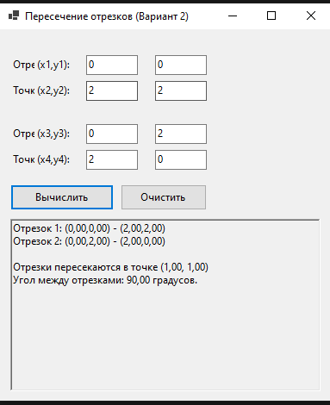
Рисунок 9 – Проверка пересечения отрезков
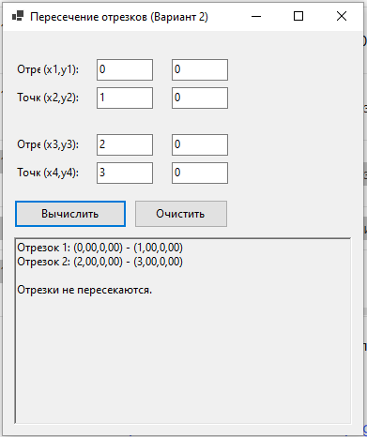
Рисунок 10 – Вторая попытка проверки пересечения отрезков
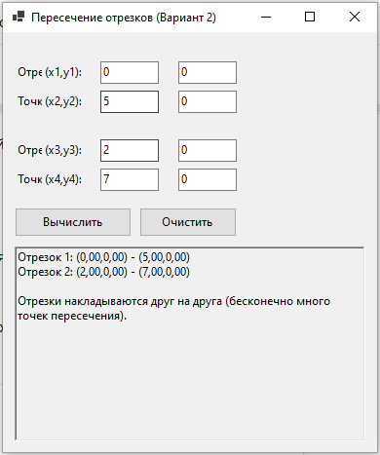
Рисунок 11 – Третья попытка проверки пересечения отрезков
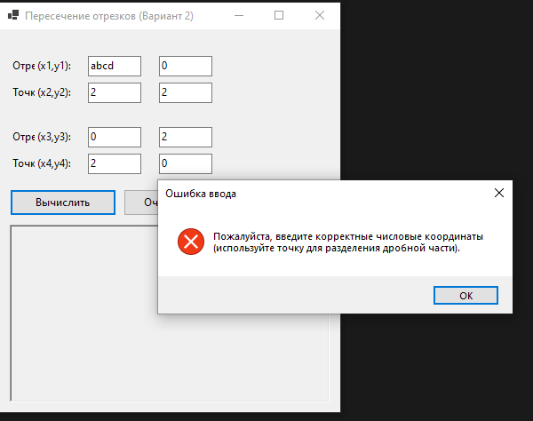
Рисунок 12 – Проверка ввода некорректных данных
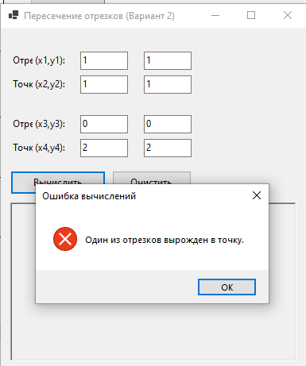
Рисунок 13 – Получение точки

